26.02.2028  Telemann und sein Garten  Kunst & Kultur  Eintritt freium Spenden wird gebeten  Telemann und sein Garten  „Ob die Musik zwar mein Acker und Pflug ist, und mir zum Hauptergetzen dienet, so habe ich ihr doch seither ein Par Jahren eine Gefehrtinn zugesellet, nemlich die Bluhmen-Liebe, welche beyde wechselsweis mich ihrer Annehmlichkeiten theilhaft machen.“ – Georg Philipp Telemann (1681-1767)  Telemann war einer der größten und angesehensten Komponisten seiner Zeit. Die Anzahl seiner Kompositionen übertrifft sogar die von Händel und Bach zusammengezählt. Seine Werke sind vielfältig und anspruchsvoll, aber zugleich spritzig und eingängig zum Hören.  Unabhängig voneinander haben die drei Musiker des „Ensemble Chiesa del Villaggio“ sich schon zu Beginn ihrer Gründungszeit Telemann als Lieblingskomponisten ausgesucht. Viele seiner Werke tauchen immer wieder in ihren Programmen auf. Er ist und bleibt der Freund des Ensembles, und sie haben ihm allein zwei einzelne Programme gewidmet.  Dieses Moderationskonzert gibt einen kleinen Einblick in das Leben Telemanns, seine Musik und die Liebe zu den Blumen. Neben Telemann kommt auch Händel zu „Wort“ – beide verband eine innige Freundschaft.  Philbert de la Vigne komplettiert mit Blumenstücken das Programm, welche als kurze Gedichte mit vorgetragen werden.  Es spielt das Barock-Ensemble „Chiesa del Villaggio“, bestehend aus Gisela Helms (Blockflöte), Roswitha Conrad (Blockflöte und Viola da Gamba) und Andreas Bartelsen (Cembalo). |  | 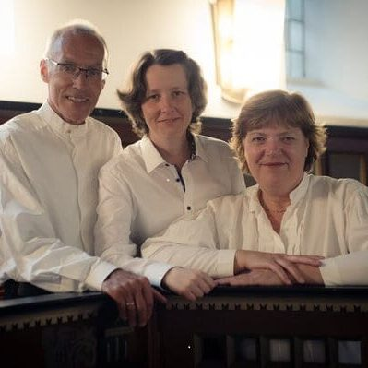    Hier anmelden

